ФИО педагога: Беловодов Василий Владимирович
Программа: Футбол
Объединение: 4АС
Дата занятия по рабочей программе: 14.04. 16.04. 18.04.
Тема занятия: «Правила игры в мини-футбол»
Задание: Внимательно прочитать вопрос и написать или напечатать правильный ответ.
Материалы:
Тест на знание правил в мини-футболе
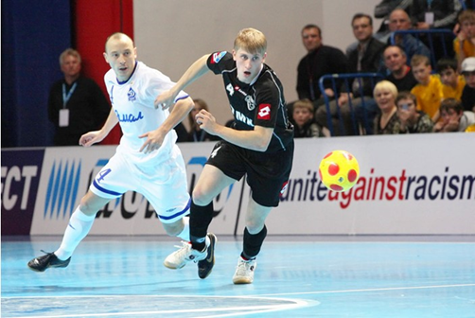
1. Какие размеры площадки для не международных матчей?
2. Какие размеры площадки для международных матчей?
3. Каким требованиям должны соответствовать линии, которыми размечена площадка?
4. Какие размеры ворот?
5. Каким требованиям должны соответствовать стойки и перекладина ворот?
6. Какие требования к цвету стоек и перекладин ворот изложены в Правиле 1?
7. Какие требования к воротам в плане безопасности изложены в Правиле 1?
8. Если в ходе матча, проводимого по регламенту какого-либо соревнования, сломается или сместиться перекладина, а возможности починить или заменить её нет. Должен ли такой матч быть прекращён?
9. Могут ли стойки или перекладина ворот иметь в сечении форму эллипса?
10. Во время игры сломалась перекладина ворот, имеющая круглое сечение. Аналогичной перекладины на спортивном сооружении не оказалось. Можно ли заменить круглую перекладину перекладиной другого сечения, например, квадратного?
11. Каким требованиям должны соответствовать линии, которыми размечена площадка?
12. Входят ли линии разметки площадки в площадь, которую они ограничивают?
13. Какой размер радиуса окружности центрального круга площадки?
14. Каково назначение штрафной площади?
15. Судьи признав площадку непригодную для проведения официального матча, оформили протокол. Но команды попросили провести товарищескую игру. Как должны поступить судьи в этом случае?
16. Как обозначается техническая зона?
17. Как обозначаются зоны замен?
18. Какие линии площадки называются боковыми и, какие линиями ворот?
19. Каково назначение боковой линии площадки?
20. Каково назначение линии ворот?
21. Каково назначение средней линии площадки?
22. Каково назначение центрального круга?
23. Каково назначение 6-метровой отметки?
24. Каково назначение 10-метровой отметки?
25. Может ли на площадке размещаться какая-либо реклама?
26. Может ли в технической зоне размещаться какая-либо реклама?
27. Может ли на сетках ворот размещаться какая-либо реклама?

Порядок выполнения:
- Внимательно прочитать вопрос и написать или напечатать правильный ответ.
- Правильные варианты ответов отправляем в файлеWord, или пишем на формате А4, фотографируем и отправляем.
- Выполненное задание отправляйте мне на электронную почту belovodov.1974@mail.ru
- Заранее спасибо!

